**Пояснительная записка по управлению шаговыми моторами манипулятора**  
Управление шаговыми моторами с помощью микроконтроллера Ardino MEGA происходит посредством полномостовых драйверов (А4988/TMC2208 для управлением малоточных шаговый двигателей (оси 4-6)) и (TB6600 для осей 1-3).  
принцип управления одинаковый во всех версиях драйверов:  
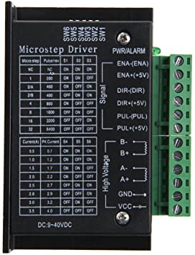

Обмотки двигателей подключаются к соответствующим пинам драйвера:  
Обмотка А к пинам А+ и А- (не важно какой конец обмотки к пину + а какой к -)

Обмотка B к пинам B+ и B- (не важно какой конец обмотки к пину + а какой к -)

Определить где какая обмотка можно с помощью мультиметра в режиме прозвонки (концы одной обмотки будут прозваниваться потому что сопротивление обмотки мало).

Пины **GND** и **VCC** подключаются к блоку питания 12 V ( GND к минусу VCC к плюсу).  
управление драйвером происходит высоким фронтом, поэтому управляющие пины **PUL+ DIR+** (**ENA+** для включения мотора). Важно подтянуть PUL- DIR- и ENA- к земле микроконтроллера (можно и к земле блока питания, но при разделении силовой и управляющей цепей предпочтительнее первый вариант для избегания шумов)

**DIR+** отвечает за направление вращения шаговика (принимает логический уровень 0 или 1)

**PUL+** отвечает за шаги микроконтроллера (воспринимает восходящий фронт, то есть устанавливаем сначала на низкий уровень, потому меняем значение на высокий, таким образом происходит смещение на шаг, повторяем действие для продолжение движения). Для одного оборота в полношаговом режиме необходимо 200 шагов, если указано дробление шага (чаще всего 8, 16, 32) то шагов необходимо сделать в n раз больше для одного оборота, например при дроблении в 16 для полного оборота необходимо сделать 200*16=3200 шагов. (в программе указно именно 16 шагов)

Деление шагов на драйвереTB6600 можно задать DIP переключателями на боковой стороне драйвера в соответствии с указаниями в таблице на драйвере (например, для шага деления 16 необходимо 3-й переключатель поставить в состояние ON, а первых два – в OFF).

**ENA+** управляет за включение и выключение шаговика, если ENA+ в высоком состоянии то двигатель может двигаться (следует отметить, что даже если двигатель в фиксированном положении, то на его обмотки подается ток и двигатель греется, при возможности нужно выключать **ENA+**).   
в схеме состояние **ENA+** всех драйверов управляется одновременно одним пином (35-ым) при необходимости можно задействовать еще два пина и управлять включением/выключением каждого мотора независимо.

В нашей схеме питание от БП подходит к RAMPS и одновременно к ардуино поэтому управляющая и силовая часть не разделены.